План работ

08.06.25 - 09.06.25 (2 дня) – Анализ и проектирование

|  |  |
| --- | --- |
| Задача | Описание |
| Определение схемы БД для повреждений лент | Определить структуру таблицы для хранения данных о повреждениях (ID, тип повреждения, местоположение, время, severity и т.д.). |
| Выбор технологии хранения данных | Определиться с СУБД (PostgreSQL, MySQL, NoSQL) и обосновать выбор. Рассмотреть варианты: файловое хранение, реляционная БД, NoSQL. |
| Проектирование API сервиса обработки данных (CRUD операции) | Определить эндпоинты API для добавления, удаления, обновления и получения данных о повреждениях. |
| Определение формата данных для обмена с другими сервисами (например, JSON, Protobuf) | Определиться, как сервис будет обмениваться данными с другими частями системы мониторинга. |

10.06.25 - 14.06.25 (5 дней) – Разработка

|  |  |
| --- | --- |
| Задача | Описание |
| Создание структуры базы данных (таблиц/коллекций) | Реализация схемы БД на выбранной СУБД. |
| Реализация API для добавления данных о повреждениях (Create) | Написать код, который будет принимать данные о повреждении и сохранять их в БД. |
| Реализация API для получения данных о повреждениях (Read) | Написать код, который будет возвращать данные о повреждении по ID или другим критериям. |
| Реализация API для обновления данных о повреждениях (Update) | Написать код, который будет позволять изменять существующие данные о повреждении. |
| Реализация API для удаления данных о повреждениях (Delete) | Написать код, который будет удалять данные о повреждении из БД. |
| Настройка логирования | Добавить логирование для отслеживания работы сервиса и отладки. |
| Базовая настройка безопасности (например, аутентификация/авторизация) | Добавить базовую защиту API (например, ключи API). |

15.06.25 - 18.06.25 (4 дня) – Тестирование

|  |  |
| --- | --- |
| Задача | Описание |
| Написание Unit-тестов для API (CRUD операции) | Написать тесты, которые будут проверять корректность работы каждой API функции. |
| Интеграционное тестирование (проверка взаимодействия) | Проверить, как сервис взаимодействует с другими компонентами системы мониторинга (если есть такая возможность). |
| Тестирование производительности (базовая нагрузка) | Проверить, как сервис выдерживает базовую нагрузку (например, одновременное добавление нескольких повреждений). |
| Исправление ошибок, обнаруженных в ходе тестирования | Устранение багов, выявленных во время тестирования. |

19.06.25 - 20.06.25 (2 дня) – Документация и подготовка к внедрению

|  |  |
| --- | --- |
| Задача | Описание |
| Написание документации по API (например, Swagger/OpenAPI) | Создать документацию, описывающую API сервиса для других разработчиков. |
| Подготовка инструкций по развертыванию | Описать, как установить и настроить сервис на сервере. |
| Написание README (описание проекта, как запустить) | Создать краткое описание проекта для быстрого ознакомления. |

21.06.25 - Резервный день (1 день)

Зарезервирован для непредвиденных задержек или доработки задач.

На рисунке 1 представлено, как план работ выглядит на доске Канбан.

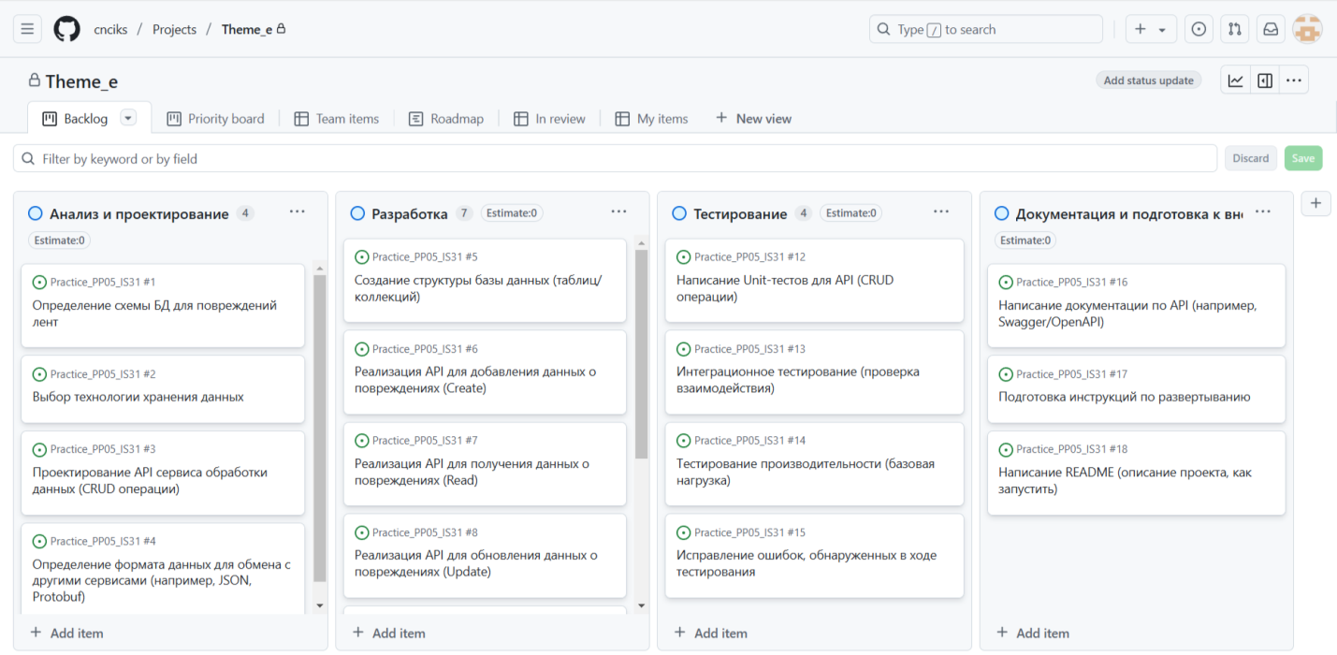

Рисунок 1 – План работ на доске Канбан